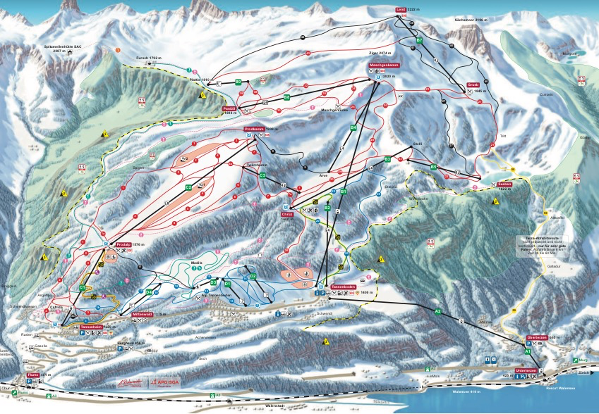

4) Abschluss Tannenheim
3) Bergrestaurant Prodalp
1) Talstation Gondelbahn Unterterzen
2) Start Tannenboden

Datum: | Freitag, 6. März 2020
Ort: | Unterterzen / Flumserberg
Kosten: | CHF 42.00 inkl. gemeinsames Mittagessen, Schlittenmiete, Gondelbahn, ohne Getränke und Anreise (Mit Saisonabo CHF 25.- für Schlittenmiete und Mittagessen)
Hauptleitung:
Besonderes: | Auskunft über die Durchführung am Vortag ab 17 Uhr unter www.spoku-bwzt.ch  Alle Lernenden müssen bei einer Absage des Skianlasses am Alternativprogramm teilnehmen. Informationen dazu werden ebenfalls auf der Homepage aufgeschaltet.
Mitnehmen: | Gute Winterbekleidung inkl. Handschuhe, gute Winterschuhe, Mütze und für Schlittenfahren Helm empfohlen.  Die Schlitten werden vor Ort gemietet. Kosten sind inbegriffen.

Programm:  08.00 Uhr  08.41 Uhr  08.45 - 09.00  12.00 Uhr  13.00 Uhr  15.00 Uhr  16.16 Uhr  16.58 Uhr | S4 ab Wattwil Bahnhof Billette Wohnort bis nach „Flumserberg Tannenbodenalp, Bergstation“ selber lösen  Individuelle Zusteigeorte ab Wattwil möglich  Ankunft Bahnhof Unterterzen  1) Treffpunkt bei der Talstation der Gondelbahn in Unterterzen (Vor der Treppe)  2) Gemeinsame Winterwanderung von Tannenboden nach Prodalp  3) Gemeinsames Mittagessen mit Skifahrer im Bergrestaurant Prodalp  Individuelles Schlitteln auf Schlittelweg Prodalp Tannenheim (inkl. Benutzung Gondelbahn)  4) Besammlung und Abschluss Tannenheim Verschiebung mit Skibus von Tanneheim nach Tannenboden  Rückreise ab Bahnhof Unterterzen  Ankunft Bahnhof Wattwil
Spezielle Informationen für Ski- und Snowboardfahrer
- Fahrten mit dem Privatauto zu den Skiorten und allenfalls ins Alpamare sind verboten. Es werden die öffentlichen Verkehrsmittel benutzt.
- Der Sporttag darf unter keinen Umständen vorzeitig verlassen werden. Jeder Lernende muss sich an- und am Schluss beim Hauptleiter abmelden. Eine Suchaktion kommt teuer!
- Am Sporttag selbst erhält jeder Lernende ein kleines Notfallmerkblatt, welches er auf sich trägt und natürlich liest und befolgt.
- Genuss von Alkohol/Cannabis
Wer fährt, trinkt nicht!!! Der Schneesporttag ist ein Schultag, bei dem wir den Sport geniessen wollen. Bei Unfällen wegen Alkoholkonsum, etc. lehnt das BWZ Toggenburg jegliche Haftung ab. Bei schlechtem Benehmen an allen Orten (Skilift, Restaurant, Piste) ist mit dem Entzug der Tageskarte zu rechnen. Erkennbar alkoholisierte Lernende werden dem Berufsbildner gemeldet.

